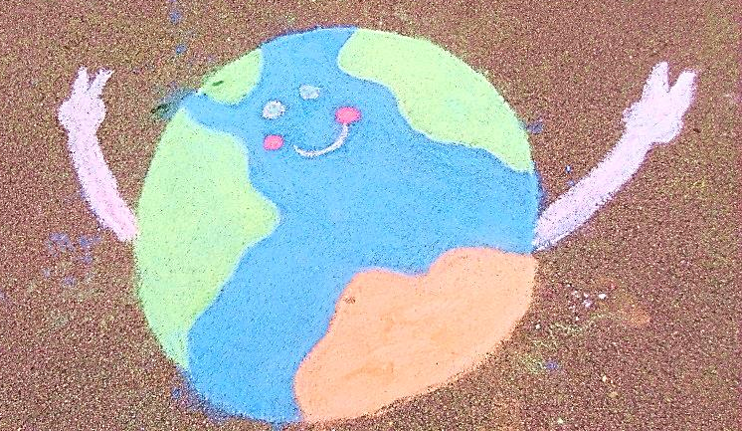
Zemlji na dar
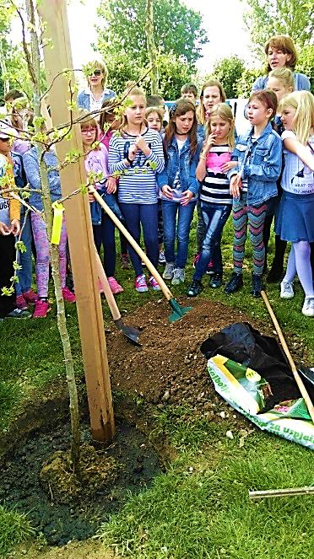
U srijedu, 27. travnja, odali smo počast planetu Zemlji na poseban način.
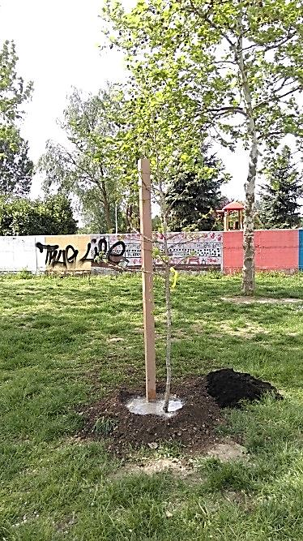
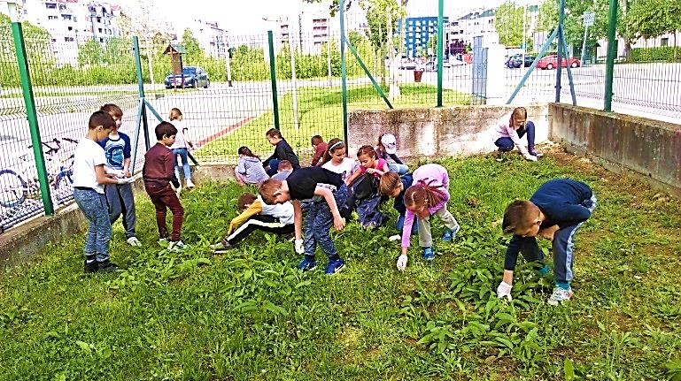
Za početak, dobila je na dar novo stablo. Naime, tvrtka EKONERG je našoj školi donirala sadnicu likvidambara – ukrasne vrste hrasta. Ta tvrtka ove godine obilježava Dan planeta Zemlje donacijom dvadeset sadnica školama na području Grada Zagreba. Budući da je naša škola prepoznata po svojim ekološkim aktivnostima, jedna od njih je našla mjesto u našem školskom dvorištu. U proljeće i ljeto će nam svojim zelenilom pružati hlad, a jesen će nam bojiti raskošnom crvenom i žutom bojom.
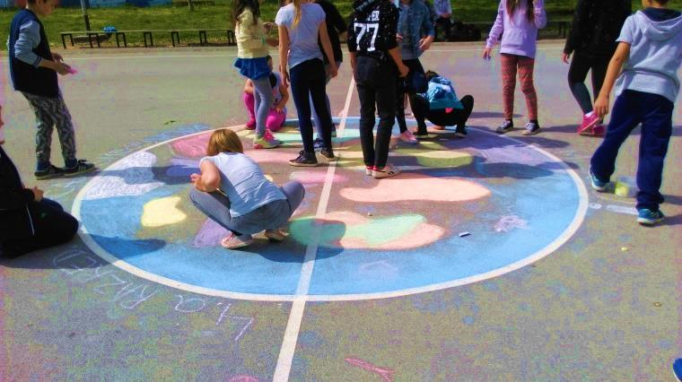
Nakon njegove sadnje, učenici razredne nastave pod vodstvom svojih učiteljica krenuli su u čišćenje okoliša škole. To je akcija koja je u našoj školi, pod imenom Zelena čistka, postala već tradicionalna. Ona je inače dio aktivnosti globalnog pokreta Let's do it! iza kojeg stoji svjetska agencija World Cleanup 2017. Cilj nije samo očistiti okoliš, nego i pravilno odvajati otpad.
Nakon pomnog čišćenja dvorišta, učenici su beton školskog igrališta ukrasili maštovitim crtežima i porukama o očuvanju prirode.

